EXMO. SR. PRESIDENTE DA CÂMARA MUNICIPAL DE SUMARÉ

Indico ao Exmo. Senhor Prefeito Municipal, junto ao departamento competente, no sentido de realizar corte de duas árvores na Rua Pedro Zacarchenco, 300, Planalto do Sol.

**Justificativa:** Tal indicação se justifica tendo em vista ter sido aberto um protocolo na Prefeitura em 30/09/2020, sob nº 18024/2020, ainda em aberto.

Sala de Sessões, 23 de junho de 2021.

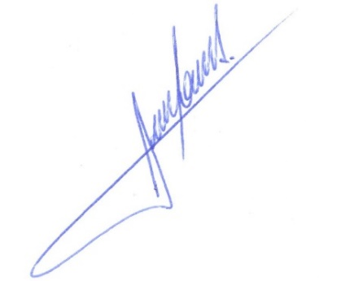

**RODRIGO DORIVAL GOMES**

Vereador

Cidadania